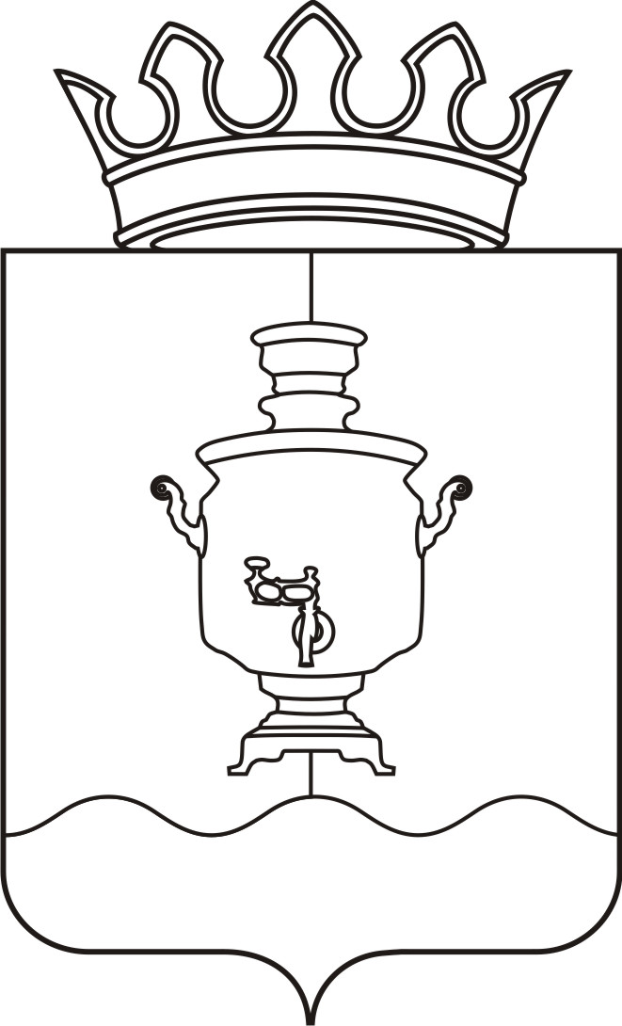

Земское собрание
Суксунского муниципального района
Пермского края

Р Е Ш Е Н И Е

Принято Земским собранием
Суксунского муниципального района 28.03.2013 года

______________ № ______________
┌ ┐

28.03.2013
104
О признании утратившим силу решения Земского собрания Суксунского муниципального района
В целях приведения правовых актов Земского собрания в соответствие с действующим законодательством,
Земское собрание РЕШАЕТ:
- Признать утратившим силу Решение Земского собрания Суксунского района от 18.01.2001 N 70 «О реестре имущества, являющегося муниципальной собственностью Суксунского района Пермской области».
- Опубликовать настоящее Решение в газете Суксунского района «Новая жизнь».

Председатель Земского собрания  Суксунского муниципального района |  | Первый заместитель главы администрации муниципального района
А.М. Михляев |  | И.А. Пучкин

